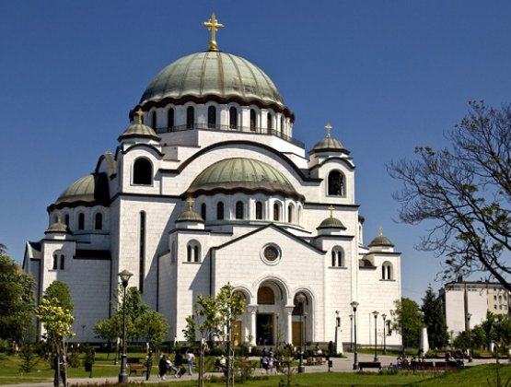
Православные монастыри Сербии и Боснии и Герцеговины
продолжительность тура 9 дней / 8 ночей
1 день
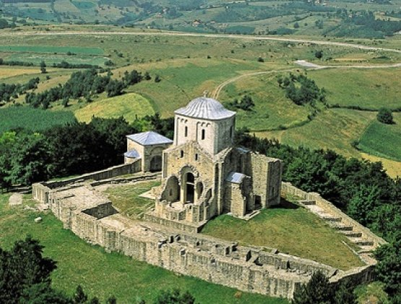
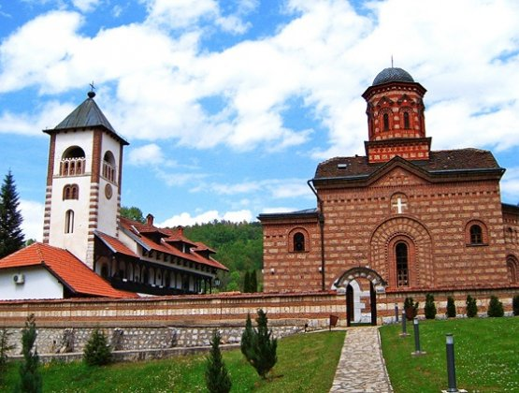
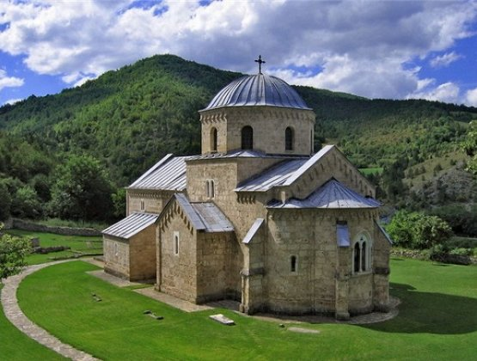
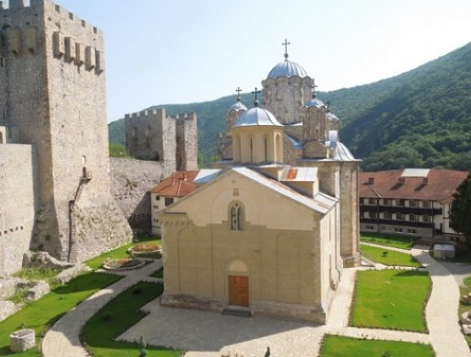
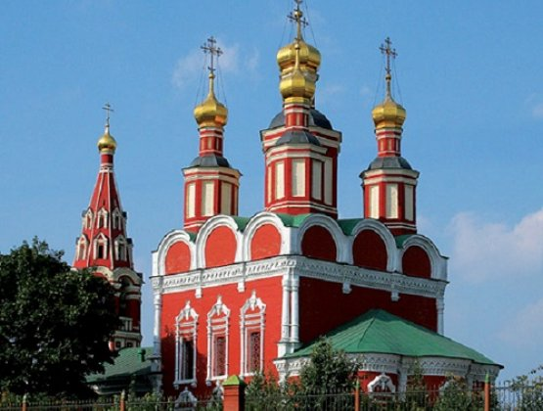
Прибытие в г. Белград
Трансфер в отель
Ужин. Свободное время. Ночлег
2 день
Завтрак. Посещение монастырей (по дороге остановка для обеда): монастырь Манасия (1306 г.) Мощи Св.Стефана Лазаревича, монастырь Раваница (1375 г.) в нем хранятся мощи Святого великомученика князя Лазаря
Отъезд в монастырь Прохора Пчиньского (11.в. ). Посещение монастыря.
Pазмещение, ужин, ночлег.
3 день
Завтрак. Посещение монастырей: монастырь Любостиня (1389-1405 г.) воздвинут княгиней Милицей женой князя Лазаря. Монастырь Жича (1206 год) с 1219г. здесь коронованы другие сербские правители (всего было совершено 19 коронаций, последняя в начале XX века — Петр I Карагеоргиевич). Монастырь Студеница (1190 год) Мощи Симеона Мироточивого – отца св. Савы Сербского, прп. Анастасии – матери св. Савы Сербского, короля Стефана. Размещение в конаке монастыря. Ужин. Ночлег.
4 день
Завтрак. Посещение монастырей(по дороге остановка для обеда): Монастырь Градац (II-я пол. 13 века) Памятная церковь Св. Елены Анжуйской (в монашестве Елизаветы) — заступницы сирот, Церковь Св. апостолов Петра и Павла (Петрова церковь) (Х век), непосредственно связан с жизнью великого жупана (князя) Стефана Немани. Здесь его крестили, здесь он собирал церковный собор против богумилов, здесь передавал власть сыну Стефану.
Монастырь Джурджеви Ступови (1170 год) Могила сербского короля Стефана Драгутина. Выдающийся памятник сербской архитектуры 12 в. Монастырь Сопочаны (13 век) Мощи святых врачей-бессребренников Косьмы и Дамиана. Жемчужиной Сопочан является фреска Успения Богородицы. Монастырь входит в Список мирового наследия ЮНЕСКО.
Трансфер в монастырь Милешева
Размещение в конаке монастыря. Ужин. Ночлег в манастире Милешева.
5 день
Завтрак. Утреннее Богослужение.
Осмотр монастыря Милешева (1218 г.) Мощи Св. Владислава Сербского. Всемирно известная фреска «Белый Ангел на Гробе Господнем».
Отъезд в город Вишеград в Боснии. Осмотр городка Андричгород Эмира Кустурици и монастыря Добрун.
Размещение. Ужин. Ночлег в городе Пожега.
6 день
Завтрак. Посещение монастырей: Монастырь Келие (13.в.) могила архимандрита Юстина Поповича, Монастырь Лелич (церковь 1929 г., монастырь — 1996 г.), Монастырь Крушедол (1509 г.) на Фрушкой горе. Мощи св. Ангелины Сербской, Монастырь Хопово (1496 г.) на Фрушкой горе. Мощи вмч. Феодора Тирона
Переезд в Сремски Карловцы, размещение в отеле «Дунав». Обед (по желанию)
По желанию – дегустация вин в Подруме Байило с возможностью приобретения
Свободное время. Ужин в отеле. Ночлег
7 день
Завтрак. Осмотр г. Сремски Карловцы, где многие годы размещался центр Русской Православной Церкви за границей. Верхняя церковь и Соборный храм, фонтан «4 льва», первая сербская гимназия, Музей Сербской Православной Церкви, Патриарший Дворец, Капелла Мира, Памятник русскому генералу Врангелю. Переезд в Белград. Размещение в отеле. Ужин. Свободное время. Ночлег.
8 день
Завтрак в отеле. Паломническая экскурсия по Белграду: Кафедральный собор Архистратига Михаила; Калемегдан – древняя часть города, церковь и источник св. Петки (св. Параскевы), храм Ружица в парке Калемегдан, Храм Святого Савы Сербского – крупнейший православный храм на Балканах; храм ап. Марка, Свято – Троицкий храм - Подворье Русской Православной Церкви в Белграде (могила генерала Петра Врангеля). Монастырь Раковица (13 век) с могилой Патриарха Сербского Павла. Обед (по желанию). Свободное время. Ужин. Ночлег
9 день
Завтрак. Трансфер в аэропорт
Вылет в Москву
Стоимость: 770 евро
В цену включено:
- проживание
- двухразовое питание
- транспорт
- услуги гида
- экскурсии
В цену не включено:
- авиаперелет Москва-Белград-Москва
- медицинская страховка - 1 евро в сутки
Минимальное количество участников: 3 человека
Бронирование минимум за 10 дней до заезда.

